Тема: Правописание слов с проверяемыми безударными гласными .
Задачи: а) познакомить с правилом написания слов с проверяемыми безударными гласными ;
б) развивать речь, внимание, память учащихся;
в) воспитывать интерес к русскому языку.
Оборудование: презентация, ТСО, карточки, учебник «Русский язык».

Ход урока
Этап урока | Содержание
I Орг. Момент  II Минутка чистописания  (работа в тетрадях)  Сообщение темы  III Словарно-орфографическая работа.  IV Закрепление изученного.  Работа по карточкам.  V Физ. минутка для глаз  VI Продолжение закрепления.  VII Работа с учебником  VIII Итог урока.  IX Домашнее задание. | 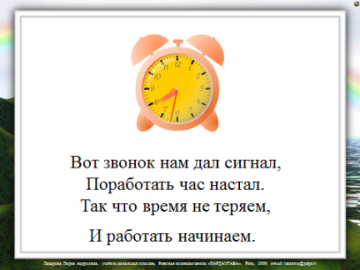  - Сегодня к нам на урок пришли гости, посмотреть чему вы научились за годы обучения в школе.  - На протяжении всего урока мы будем встречаться со мультяшными героями и помогать им выполнять задания.  А нашим помощником будет Лунтик. Он приготовил вам сюрприз о котором вы узнаете в конце урока.  - Прочитайте буквы на слайде хором.  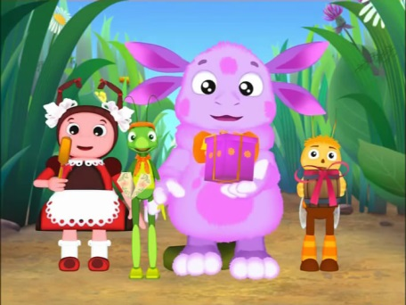  а о и я е  - Это заколдованные буквы или их называют «опасные».  Эти буквы в безударной позиции всегда требуют проверки.  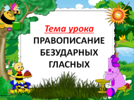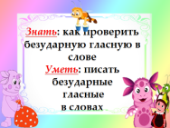  На минутке чистописания мы их пропишем в соединении.  аои  ияе  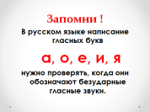  Двадцать шестое ноября.  Классная работа.  - Герой какого мультфильма просит у вас помощи? Прочитай те его просьбу.  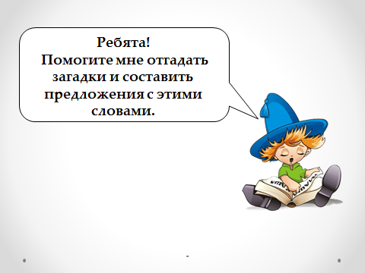  Смотрим первую загадку. Составляем предложение. Записываем в тетрадь. (1-загадка, 2-картинка, 3- проверка слова)  Смотрим вторую загадку. Составляем предложение. Записываем в тетрадь.  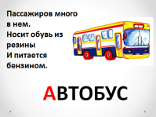  - какие бывают гласные? (ударные и безударные). Поставьте в словарных словах ударение. Подчеркните безударные.  - Написание каких слов мы повторили? (словарных)  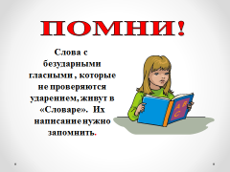  - Найдите у вас на парте карточки от Незнайки.Поставьте ударение в словах простым карандашом.  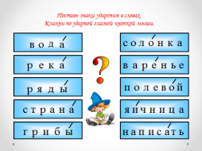  Проверка выполненной работы.  - Как пишутся ударные гласные, вспомните правило.  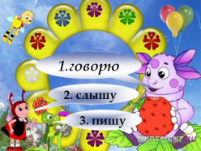  Вывешать на доску  - Требуют ли проверки ударные гласные?  - Как называются остальные гласные?  - Какие безударные гласные надо проверять? (а, о, у, е, и)  - Снеговики нас научат проверять безударные гласные.  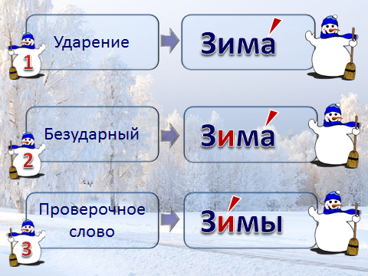  -Давайте выучим правило с Лунтиком.  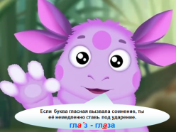  - Ребята, мы встретили гнома. Он просит помощи.  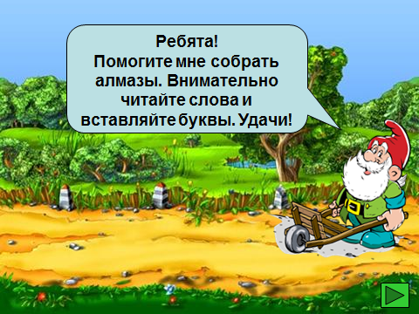  - У кого проверочное слово. (Дети подбирают проверочные слова и вывешивают на доску)  -Над какой темой мы работаем на уроке?  Как проверить безударную гласную в слове?  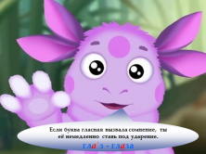  - Наши глаза устали, давайте дадим им отдохнуть!  - Ребята, скажите, героям какого мультфильма мы поможем сейчас.  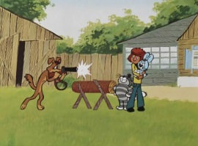  -Правильно. Мы будем помогать Шарику делать фотоснимки.  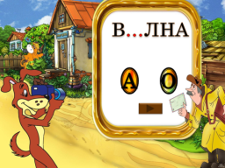  - Запишите пары слов в тетрадь. Подчеркните правило «Безударная гласная»  -Над какой темой мы работаем на уроке?  Как проверить безударную гласную в слове?  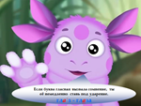  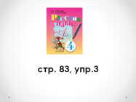  - первый ряд списывает первый столбик, второй ряд второй столбик.  -Над какой темой мы работали на уроке?  Как проверить безударную гласную в слове?  - А сейчас мультяшные герои наши гости посмотрят, чему вы научились на уроке и что знаете.  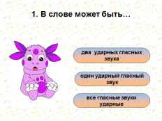  Стр. 84, правило, упр.5  